B-29の損失 大戦でのB-29の喪失数は714機（延べ出撃数33,000機）で、出撃に対する損失率は2.2%程度。ただし投入した機体数に対する損失率は15%を超える。日本空襲において、当初の高度精密爆撃を行っていた頃は5 - 6%台の損失が出ていたが、1945年4月からのP-51の随伴と、日本軍の搭乗員の減少及び燃料の枯渇による迎撃機の減少により損失率は大幅に低下し1 - 1.5%ほどになった。日本軍では、撃墜されたB-29について、それを分別し、ジュラルミンを融解して再利用した。
戦死または行方不明となった搭乗員は合計3,041名である
スペック (B-29A-BN)
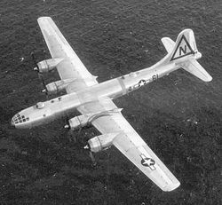
- 全幅：43.1 m
- 全長：30.2 m
- 全高：8.5 m
- 翼面積：151 m²
- 自重：32.4 t
- 全備重量：62.0 t
- 最大離陸重量：64,0 t
- エンジン：ライト R-3350-23 エンジン 2,200馬力 4基
- 最大速度：576 km/h
- 巡航速度：350 km/h
- 航続距離：6,600 km（爆弾7,250 kg搭載時）
- 実用上昇限度：9,720 m
- 上昇時間：6,100 m/38min
- 最大爆弾搭載量：9 t
- 武装：12.7 mm AN/M2機銃 12門、20 mm 機関砲 1門
- 乗員：10名

